[华中农大动物医学院教授论文遭疑，国自然基金资助受关注](https://mp.weixin.qq.com/s?__biz=Mzk0Njc5Mjk2OA==&mid=2247491627&idx=1&sn=6e06e5194111e24c42c9398d64c92a2a&chksm=c27b0ae5efcedcb9518a76b8bfe99b2a1fd406d2dd8fa248319cbb3a597a51f8a8328e158035&scene=126&sessionid=1742832840)

诚挚君[诚挚科研](javascript:void(0);)2025-03-24 23:44:00浙江

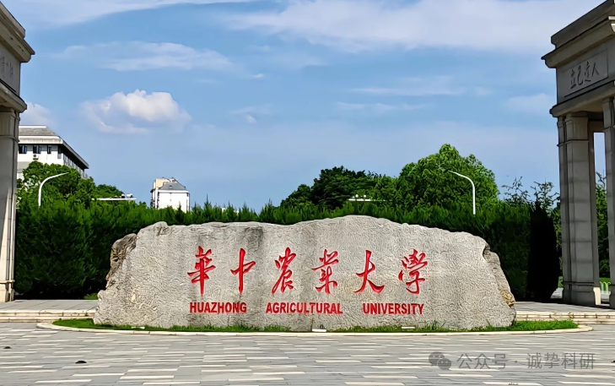

**01**

**论文信息**

2022年，主要分别来自塔里木大学动物科学与技术学院和华中农业大学动物医学院临床兽医系的 Junfeng Liu  , Qin Liang , Tianyang Wang , Bei Ma , Xin Wang , Ping Li , Aftab Shaukat , Xuefeng Guo （通讯作者） , Ganzhen Deng （通讯作者）在 Scientific Reports 期刊发表了一篇题目为：IFN-τ mediated miR-26a targeting PTEN to activate PI3K/AKT signalling to alleviate the inflammatory damage of bEECs 的论文。大学生创新创业训练计划（编号：202010757005）；塔里木大学校长基金（编号：TDZKCX202209）；国家自然科学基金（编号：31972744）。

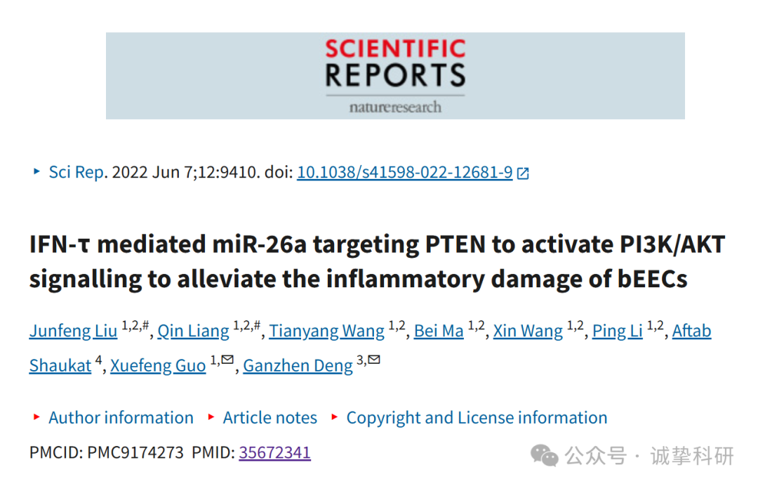

**02**

**质疑信息**

2025年3月，国际著名职业学术打假人Sholto David 博士在 Pubpeer 论坛发表评论：

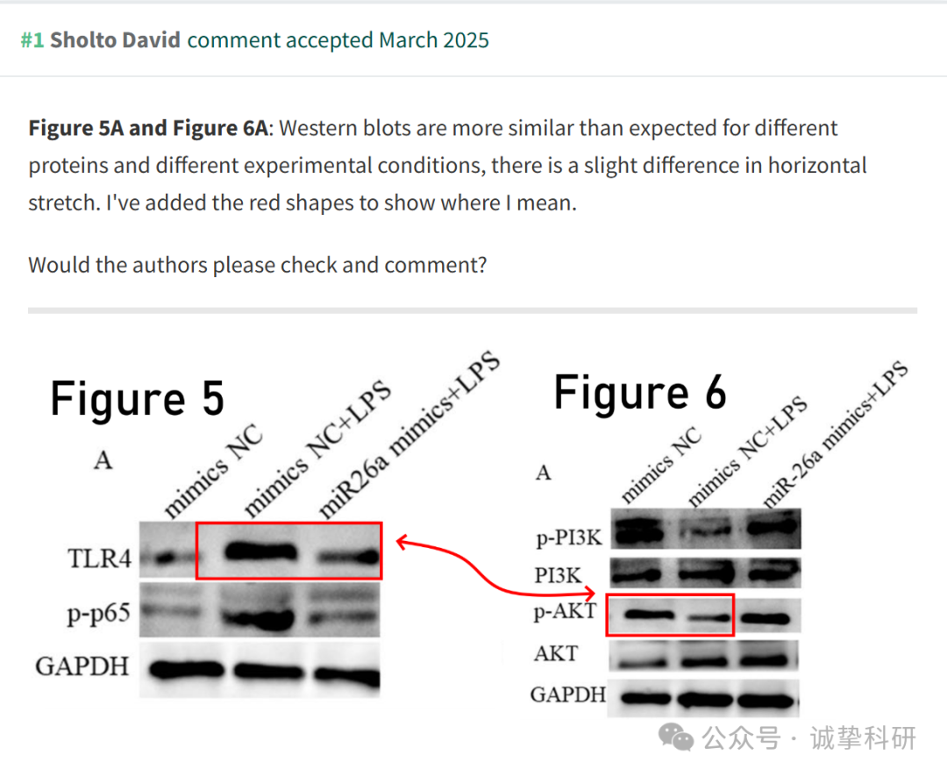

参考信息：

https://pubpeer.com/publications/C4C61DB23159F146C3B485DFF807E5

免责声明：信息来源于 Pubpeer，提及人名均为音译，对于文章内容的真实性、完整性、及时性本公众号不做任何保证或承诺，仅供读者参考。如有侵权，请及时联系公众号后台。让我们共同维护学术界的公正与透明。

